主旨：本校114學年度新生線上編班補測驗注意事項
說明：
- 本校訂114年6月24日辦理「114學年度新生補編班測驗」以線上施測方式辦理。
- 有關常態編班線上施測作業採從寬認定原則，以彈性、多元方式進行評量規劃。相關期程:
- 線上補測日期:114年6月24日(星期二)上午9點開始。
- 補測時間科目:第一節9:00-9:45 國語，第二節10:00-10:45 數學。
- 補測內容：以國小六年級國語及數學內容為主。
- 補測方式:以google表單工具進行線上補測，手機、平板、電腦等載具皆可作答。9：00於本校網頁首開放國語科測驗連結，9:45關閉；10：00開放數學科測驗連結，10：45關閉。
- 線上補測問題，聯絡資訊：本校輔導室，03-3269340分機610、612。
  國語科測驗連結：  https://reurl.cc/W05xRe | 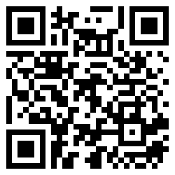  數學科測驗連結：  https://reurl.cc/DqRjj5

